Публичный доклад о работе Королевского городского Комитета профсоюза работников народного образования и науки РФ за 2018 год.

2018 год - «Год охраны труда в профсоюзе»

Мировой исторический опыт развития гражданского общества убедительно доказывает, что профессиональные союзы, являющиеся одним из видов общественных объединений,-важнейший элемент механизма регулирования труда в условиях рыночной экономики.
Возрастающий уровень развития гражданского общества в России, повышение внимания государства к деятельности некоммерческих организаций, дальнейшее реформирование сферы образования актуализируют проблему повышения эффективности деятельности организаций Общероссийского Профсоюза образования по представительству и защите социально-трудовых прав и профессиональных интересов членов Профсоюза.
От качества работы первичных и городской профсоюзных организаций во многом зависит уровень социальной защищенности членов Профсоюза, авторитет и имидж Профсоюза в отрасли, обществе и государстве.
2018 год- был объявлен годом охраны труда в профсоюзе. Поэтому, защита прав членов профсоюза на здоровье и безопасные условия труда стали приоритетным направлением работы ГК Профсоюза и первичных профсоюзных организаций работников образования городского округа Королёв. В этом году отмечалась 100-летняя годовщина технической инспекции труда и Всемирный день охраны труда 28 апреля 2018 г. Во знаменованные этой даты члены Молодёжного совет работников образования провел молодёжный квест. Вопросы, задававшиеся участникам, были объединены одной темой, «Всемирный день охраны труда». 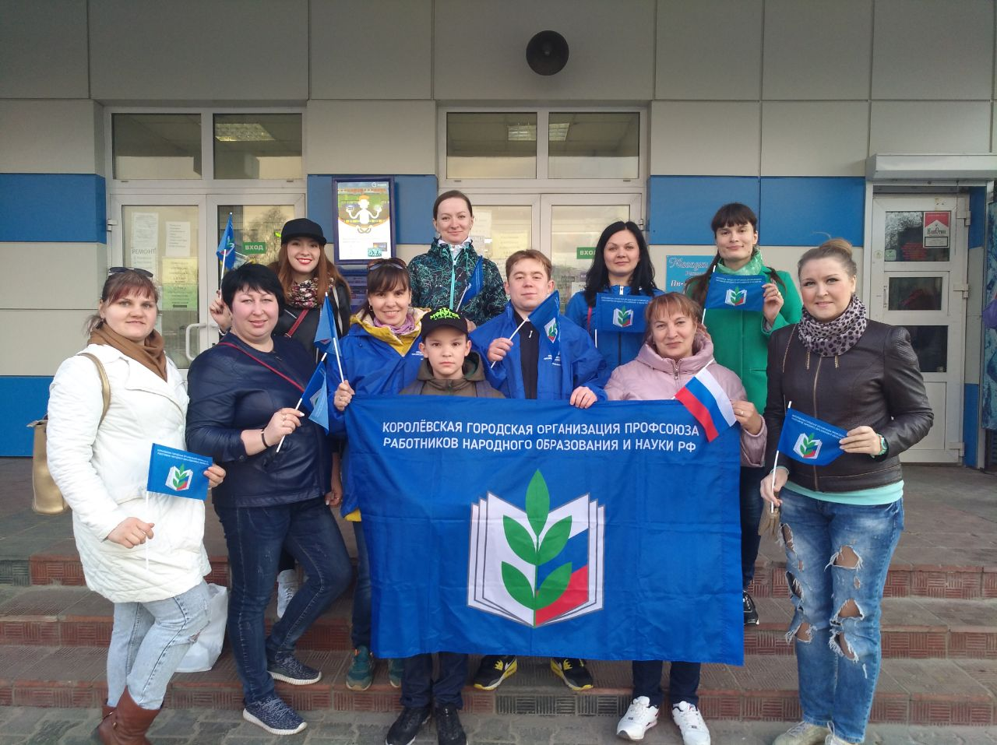
На протяжение всего года осуществлялся контроль за созданием и функционированием системы управления охраной труда (СУОТ)в наших образовательных организациях. Контроль за соблюдением работодателем требований трудового законодательства, в том числе за завершением в 2018 году специальной оценки условий труда в образовательных организациях, финансовом обеспечении мероприятий по охране труда, качеством проведения обязательных медицинских осмотров.
В течении года осуществлялось взаимодействие Профсоюза с органами местного самоуправления городского округа Королёв по созданию здоровых и безопасных условий труда при эксплуатации зданий и сооружений образовательных организаций. В рамках взаимодействия Городской комитет профсоюза принял участие в общепрофсоюзной тематической проверке по
осуществлению контроля по безопасной эксплуатации зданий и сооружений
образовательных организаций. В ходе проверки было обследовано 6
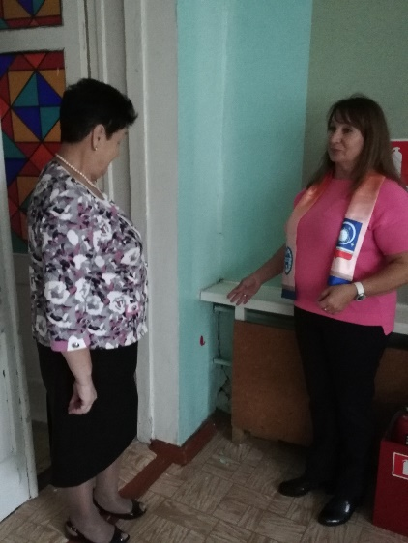
организаций и 7 зданий. МБДОУ № 9, МБДОУ № 40, МБОУ СОШ № 16, МБОУ Гимназия № 5, МКОУ ШИ, МБУ ДО «Центр Орбита».
В ряде организаций выявлены повреждения потолков, деформация и повреждение стен, трещины в стенах, нарушения в целостности окон, деформация наружных лестниц. Результаты обследования представлены в МООП. В преддверии нового учебного года все образовательные организации прошли приемку.
В рамках исполнения федерального законодательства в течении года проводилась специальная оценка условий труда на рабочих местах во всех образовательных учреждениях городского округа Королёв. На 1 января 2019 года СОУТ проведена во всех образовательных учреждениях.
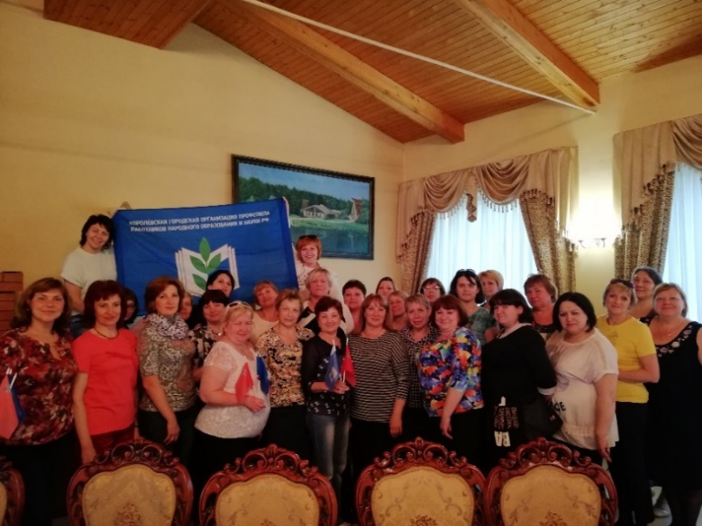
В рамках года охраны труда для председателей ППО были проведены семинары – «Проведение специальной оценки условий труда» (СОУТ) и
«О возврате части страховых взносов на охрану труда».
Проведена беседа с педагогом-психологом на тему «Эмоциональное выгорание. Профилактика и преодоление». Мини-тренинг «Эмоциональное выгорание».

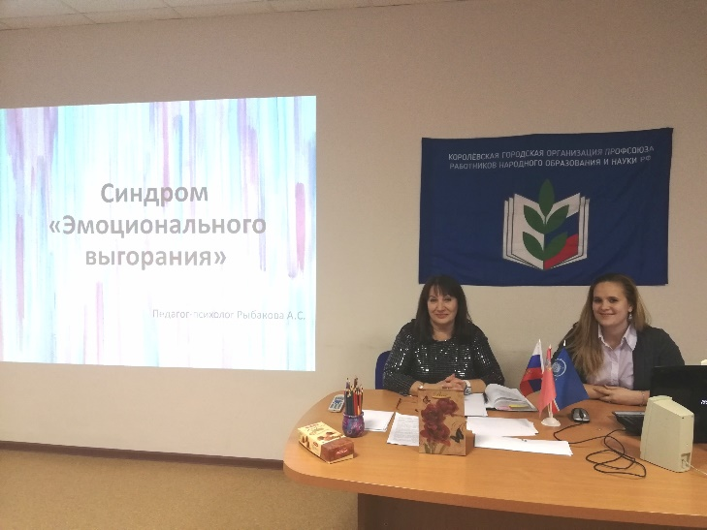

Каждый первый вторник месяца -День консультаций по вопросам охраны труда «Вопрос – ответ».
Ко Всемирному дню охраны труда комитет профсоюза провел конкурс плакатов «Сделаем свой труд безопасным!», которые являются одним из самых распространенных средств пропаганды. Основной целью конкурса являлось обеспечение предупредительных мер по сокращению производственного травматизма и профессиональных заболеваний членов Профсоюза, развитие и совершенствование информационной работы, по улучшению условий и охраны труда. Победителем конкурса стала профсоюзная организация МБДОУ № 8, второе место заняли ППО МБДОУ № 11 и МАОУ Гимназия 9, третье место МБДОУ № 44.

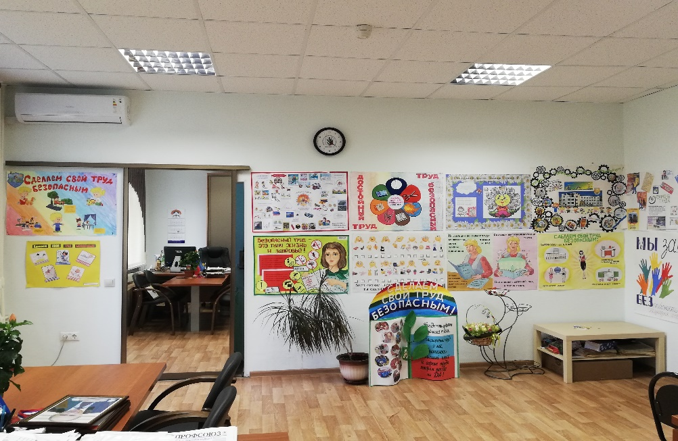

ОБЩАЯ ХАРАКТЕРИСТИКА

На 1 января 2019 года Королевская городская организация профсоюза работников народного образования и науки объединяет 83 ППО, в том числе:
- 28 общеобразовательных учреждений (школы, гимназии, лицеи);
- 44 дошкольных образовательных учреждения;
- 8 образовательных учреждений дополнительного образования;
- 3 других учреждения;
В 2018 году создана одна первичная профсоюзная организация в

общеобразовательном учреждении (МБОУ Лицей № 5), и одна первичная профсоюзная организация в учреждении дополнительного образования (МБУ ДО ШИ Юбилейный), в дошкольном образовательном учреждении МБДОУ № 19 приостановлена деятельность ППО до момента строительства нового здания.
Неудовлетворительно пока идёт процесс создания первичной профсоюзной организации в образовательном учреждении МБОУ СОШ № 8.
По состоянию на начало 2019 года городская профсоюзная организация насчитывает 2 359 членов Профсоюза, из которых 2 269 работающих, и 90 неработающих пенсионеров. Среди работающих членов Профсоюза педагогические работники – 1 584 человека, среди них молодежь до 35 лет составляет 430 человек, что составляет 27%.
В целом по сравнению с 2017 годом общая численность членов Профсоюза уменьшилась на 36 человек, количество педагогических работников
уменьшилось на 110 человек, а вот количество молодёжи до 35 лет
работающих увеличился только на 0, 52 %.

Охват профсоюзным членством по категориям составляет:
- 58,1 % среди работающих,
- 67,8 % молодежи до 35 лет
Принято в Профсоюз работников 284 человек, что составляет 12,5% от общей численности членов Профсоюза.
Наиболее высокий уровень профсоюзного членства сохранили первичные и профсоюзные организации МБДОУ № 6 (100%), МБДОУ № 9 (100%), МБДОУ № 20 (100%), МАДОУ № 35 (98%), МБДОУ № 5 (95%), МАОУ ЛНИП (90%); МБДОУ № 26 (86%), МБУ ДО Центр» Орбита» (85%); МАДОУ № 42 (84%), МАОУ Гимназия№ 9, МБОУ СОШ № 15, МБУ ДО ЦРТДиЮ, МБДОУ № 2(80%). Стабильно высокий уровень профсоюзного членства сохраняют МБОУ СОШ № 5, МБОУ СОШ № 13, МБОУ Гимназия № 18, МБОУ СОШ № 7, МБОУ СОШ № 1, МБУ ДО Центр «Гармония», МАУ ДО ШИ, МБУ ДПО УМОЦ, МБУ КО, МБДОУ № 3,11,34,36,14,39,21,33,37,10. Причем в 2018 году 10 и более человек приняли в профсоюз МБДОУ № 10, МБОУ СОШ № 14, МАДОУ № 31, МБДОУ № 33, МБОУ Лицей № 4, МАДОУ № 42, МБОУ Гимназия № 18. Сохраняется низкий уровень профсоюзного членства (менее 50%) в МБОУ СОШ № 20,
МБОУ Гимназия № 11, МБОУ СОШ № 6, МКОУ ШИ, МБУ ДО «Браво», МБДОУ № 47, МБДОУ № 15.
В результате целенаправленной работы по мотивации профсоюзного членства произошло значительное увеличение в следующих организациях:
10 человек – МБДОУ № 10,
17 человек- МАДОУ № 31,
15 человек - МБДОУ № 33,
26 человек - МАДОУ № 42,
7 человек - МБОУ СОШ № 14,
7 человек – МБОУ Лицей № 4,
10 человек – МБОУ Гимназия № 18.
На общественных началах в выборных органах первичных организаций, их постоянных комиссиях работает 520 профсоюзных активиста.
Только постоянно приобретая новые знания, умения и навыки, обмениваясь опытом практической работы профсоюзные работники, лидеры и активисты смогут успешно решать задачи, стоящие пред профсоюзом.

У нас разновозрастной состав Комитета Профсоюза
Молодые сотрудники до 35 лет составляют 16% (13 человек),
От 36 до 50 лет – 41% (34 человека), от 51 до 65 лет -35% (29человек), и свыше 65 лет 8% (7 человек).
В 2018 году на семинарах прошли обучение 166 человек.
Доля финансовых средств, израсходованных на обучение составляет 2,9%
Руководствуясь Уставом Общероссийского Профсоюза образования и реализуя основные функции профсоюза, - Комитет и Президиум в течении года координировали деятельность первичных профсоюзных организаций по выполнению Уставных требований, осуществлению контроля за соблюдением трудового законодательства, развитию системы социального партнёрства.
На 10 заседаниях Президиума Королёвской городской организации Профсоюза рассмотрено 12 вопросов по организационно-уставной и финансовой деятельности профсоюзных организаций, по развитию системы социального партнёрства и информационной деятельности, изучению передового опыта профсоюзной работы, молодёжным проблемам, охране труда, спортивной и культурно-массовой работе.
Важным направлением работы оставалось обеспечение и координация коллективных действий организаций Профсоюза по защите прав и интересов работников.
За отчетный период 59 человек из числа профсоюзных активистов награждены различными профсоюзными и отраслевыми наградами:

- Благодарственным письмом Государственной Думы РФ -10 человек
- Нагрудным знаком Профсоюза «За социальное партнёрство» - 2
- Почетной грамотой Московской областной организации
профсоюза - 7
- Почетной грамотой Королёвской городской организации
профсоюза - 25
- Дипломом Королёвской городской организации профсоюза – 4 человека
- Сертификатом участника конкурса - 11 человек.

Информационно- пропагандистская работа

Для укрепления нашей профорганизации, увеличения осознанного членства и стимулирования активности членов Профсоюза, формирования современного, позитивного имиджа Профсоюза необходима системность информационного обеспечения профсоюзной деятельности. В связи с этим профсоюзный комитет сохраняет практику организации информационной работы это:
- непосредственное общение с профактивом и членами профсоюза на собраниях, за «круглым столом», на информационных совещаниях;
- распространение печатной информации вышестоящих профорганов;
- выпуск сувенирной продукции с логотипом нашей организации;
- размещение информации на вэб-странице;
- рассылка профактиву информационных бюллетеней;
- информационные совещания с молодежным профактивом.

КОЛИЧЕСТВО ПРОФСОЮЗНЫЙ СТРАНИЦ НА САЙТАХ ОТРАНИЗАЦИЙ

На начало 2018 года 58 первичных профсоюзных организаций имели профсоюзные страницы на сайтах своих учреждений, что составляло 71%.
Но уже на 1 января 2019 года 74 ППО имеют вэб-страницы, что составляет 89 %
Из 28 общеобразовательных учреждений страницы на сайтах учреждений имеют 10, что составляет 36%, в ДОУ 100% все 44 учреждения имеют профсоюзные страницы, в учреждениях дополнительного образования из 8 учреждений страницы имеют 5, что составляет 63%.
На сегодня главной задачей информационной работы профкома является
грамотное сопровождение отчетов и выборов, максимально полное и открытое.
Ежегодно мы проводим подписку газет «Мой Профсоюз» и «Солидарность». В 2017 году для ППО была оформлена подписка газеты в электронном виде.
В 2017 году МООП создал мобильное приложение «ПроФ.com», где размещается не только информация о работе Профсоюза образования на всех уровнях деятельности, но и актуальные новости, затрагивающие профессиональные вопросы работников образовательных организаций.

6 чел. 18 чел.

Количество подписчиков

-----------------------------------------------------------------------
2017г. 2018г.

В 2017 году только 6 человек имели такое приложение. А уже на 1 января 2019 года 18 человек. Наш комитет профсоюза разместил на нём 16 информационных сообщений.

27 сентября, в «день рождения» Общероссийского Профсоюза образования комитет профсоюза проводил Prof-Флешмоб «ВМЕСТЕ В БУДУЩЕЕ».

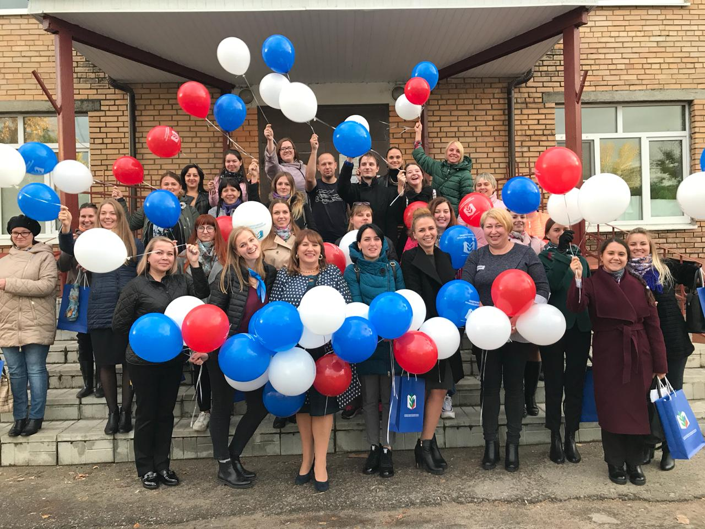

В рамках этой акции были вручены профсоюзные билеты молодым педагогам. В акции приняли участие около 40 человек.

Социальное партнёрство и правовая помощь

В 2018 году последовательно осуществлялась работа по улучшению функционирования системы социального партнёрства. В январе было подписано Отраслевое территориальное соглашение, регулирующее социально-трудовые отношения в системе образования в городском округе Королёв Московской области, на 2018-2020 годы. В данном Соглашении предусмотрены более льготные условия по сравнению с нормами, содержащимися в трудовом законодательстве и иных нормативных правовых актах, содержащих нормы трудового права. При проведении аттестации педагогических работников и руководителей государственных образовательных организаций, это:
- прохождение аттестации для определенной категории работников без проведения аттестуемым открытого мероприятия;
- учет квалификационных категорий, присвоенных педагогическим работникам, при выполнении педагогической работы на различных должностях, по которым совпадают должностные обязанности, профили работы;

- обязательство работодателя полностью оплачивать курсы повышения квалификации работников в объеме, соответствующем установленным требованиям для прохождения аттестации на соответствие занимаемой должности.
Кроме того, по и заявлению работника сохраняется на срок до одного года уровень оплаты труда по ранее имевшейся квалификационной категории с момента выхода их на работу после:
- временной нетрудоспособности (не менее 2-х месяцев);
- нахождения в отпуске по беременности и родам, отпуске по уходу за ребёнком до достижения 3-х лет;
- окончания командировки на работу по специальности за рубежом;
- нахождения в длительном отпуске сроком до одного года в соответствии с пунктом 4 части 5 статьи 47 Федерального закона от 29.12.2012 № 273-ФЗ «Об образовании в Российской Федерации»;
- исполнения полномочий в составе выборного профсоюзного органа или в течение шести месяцев после их окончания;
- возобновления педагогической деятельности, прерванной в связи с уходом на пенсию по любым основаниям;
- при переходе в другую образовательную организацию в связи с сокращением численности или штата работников, или ликвидации образовательной организации;
- иных периодов, объективно препятствующих реализации права работников на аттестацию.
В отчетном году подписано Трехстороннее Соглашение между Администрацией городского округа Королёв Московской области, городским объединением профсоюзов городского округа Королёв Московской области и работодателями городского округа Королёв Московской области на 2018-2020 годы.

На протяжении всего года в первичных профсоюзных организациях велось разъяснительное и информационно-методическое сопровождение коллективно-договорной работы. Результатом этой работы в конце 2018 года стало подписание 52 коллективных договоров в первичных профсоюзных организациях на 2019-2021 годы. Действуют 18 коллективных договоров, заключенных в 2017 году, и 9 –заключенных в 2016 году.
Правозащитная работа городской организации Профсоюза проводилась в отчетном периоде по следующим основным направлениям:
- досудебная и судебная защита социально-трудовых и иных прав и профессиональных интересов работников образования;
- правовое обеспечение договорного регулирования социально-трудовых отношений в рамках социального партнерства;
- оказание бесплатной юридической помощи по вопросам применения нормативных правовых актов, содержащих нормы трудового права, при разрешении индивидуальных трудовых споров;
- консультирование членов Профсоюза по вопросам защиты трудовых прав и социальных гарантий;
- участие в коллективно-договорном регулировании социально-трудовых отношений в рамках социального партнерства, и др.
В нашей городской организации Профсоюза 2 внештатных правовых инспектора, внештатные правовые инспектора обучены и имеют удостоверения установленного образца.
В соответствии с постановлением Президиума Московской областной организации Профсоюза от 20.06.2018 № 27-2; постановления Президиума Королёвской городской организации Профсоюза Московской области от 01.10.2018 года № 15, с 22 октября по 09 ноября 2018 года, была проведена проверка по теме «Соблюдение трудового законодательства при принятии локальных нормативных актов в образовательных организациях Московской области» на территории городского округа Королёв.
Общеобразовательные организации:
МБОУ СОШ № 12, директор- Богачева Т.П., председатель- Кирнева Ю.В. МБОУ СОШ № 6, директор- Степанов Д.Н., председатель- Кудинова Е.В.
Дошкольные образовательные организации:
МБДОУ № 14, заведующий- Билый Т.В., председатель- Сахарова М.В. МБДОУ № 2, заведующий- Мишина Н.С., председатель- Петухова О.А.
Учреждения дополнительного образования:
МБУ ДО ЦРТД и Ю, директор-Бахарев М.А., председатель- Матросова Е.Н.
МБУ ДПО УМОЦ, директор- Черкашина О.М., председатель- Федотова Е.Н.
Иные организации:
МБУ ЦБ КО, директор- Сергеева Л.Ю., председатель – Бычкова Е.И.
В ходе проведения проверки внештатным правовым инспектором были запрошены следующие документы:
- коллективные договор с приложениями;
- правила внутреннего трудового распорядка;
- локальные нормативные акты, определяющие объём учебной нагрузки учителей и преподавателей образовательной организации на учебный год;
- локальные нормативные акты, устанавливающие систему оплаты труда у работодателя (Положение об оплате труда работников образовательной организации с Положением о распределении доплат за выполнение дополнительных работ, связанных с образовательным процессом и не входящих в круг основных обязанностей педагогического работника, а также Положением о распределении стимулирующей части фонда оплаты труда);
- протоколы заседаний профсоюзных комитетов (согласование локальных нормативных актов и др.);
- графики отпусков;
- другие локальные нормативные акты по вопросам, связанным с трудовыми отношениями.
Во всех проверенных организациях создан представительный орган работников (профсоюзная организация), полномочия которого подтверждены документально.
Все работодатели при принятии локальных нормативных актов соблюдают процедуру обязательного учета мнения выборного органа первичной профсоюзной организации.
Такие как: распределение учебной нагрузки; утверждение расписания занятий; установление, изменение размеров и снятие всех видов выплат компенсационного и стимулирующего характера; распределение премиальных выплат и использование фонда экономии заработной платы; утверждение должностных обязанностей работников; утверждение графиков отпусков; принятие положений о дополнительных отпусках; изменение условий труда работников.
Ни в одной из проверяемых организаций не выявлены локальные нормативный акты, содержащие нормы трудового права, выходящие за пределы компетенции образовательной организации.
Принятые локальные нормативные акты не содержит нормы, ухудшающие положение работников по сравнению с установленным трудовым законодательством и иными нормативными правовыми актами, содержащими нормы трудового права, коллективным договором, соглашениями.
В отчётном году была оказана правовая помощь 52 первичным профсоюзным организациям в разработке коллективных договоров, 3 членам Профсоюза оказана помощь в составлении юридических документов в судебные инстанции (в связи с отказом органов, осуществляющих пенсионное обеспечение, в досрочном назначении страховой пенсии, в подготовке заявлений на оспаривание нарушений), 11 членам Профсоюза была оказана правовая помощь по различным юридическим вопросам.
В результате оказания правовой помощи городскими судом удовлетворен иск о включении в педагогический стаж периодов работы дающей право на назначении досрочной страховой пенсии по старости в связи с педагогической деятельностью учителю МБОУ Гимназия № 11 Смоленской Ольге Александровне. Один иск удовлетворен частично, и от одного иска истец решил отказаться, так как не смог предоставить запрашиваемые судом документы.
Председатель ГК Профсоюза входил в состав комиссии по реализации подпрограммы «Социальная ипотека» государственной программы Московской области «Жилище». В 2018 году в ипотечную программу вступили 2 воспитателя МБДОУ № 8, МБДОУ № 28, учитель математики МБОУ СОШ № 14, 2 учителя английского языка из Сыктывкара –сейчас работают в МБОУ СОШ № 14, и учитель начальных классов из Москвы, работает в МБОУ СОШ № 20.
Всего за отчетный период в профсоюз обратились за бесплатной юридической помощью 56 членов Профсоюза, которым даны соответствующие консультации.

Работа с молодежью

Сегодня без преувеличения можно утверждать, что человек живет в «организованном» мире, в мире организаций, организационных отношений, процессов и взаимодействий. Причем особенно велика роль организаций осуществлении процесса совместной деятельности людей.
Среди важнейших задач, намеченных VII съездом Профсоюза, состоявшемся в марте 2015 года, отмечено
- усиление работы с молодёжью, вовлечение её в работу выборных профсоюзных органов всех уровней структуры, включение молодых
профсоюзных активистов в кадровый резерв.
На 1 января 2019 года городская организацию профсоюза насчитывает 430 молодых сотрудников в возрасте до 35 лет, что составляет 17%

-школы, гимназии, лицеи - 198 чел. что составляет 20 %;
-дошкольные учреждения - 192 чел. что составляет 19%;
-учреждения дополнительного образования -34 чел. что составляет 19%;
-работники других организаций - 6 чел. что составляет 3%;
В нашем Профсоюзе сложилась и реализуется своя система работы с молодёжью, которая полностью соответствует стратегии государственной молодёжной политики.

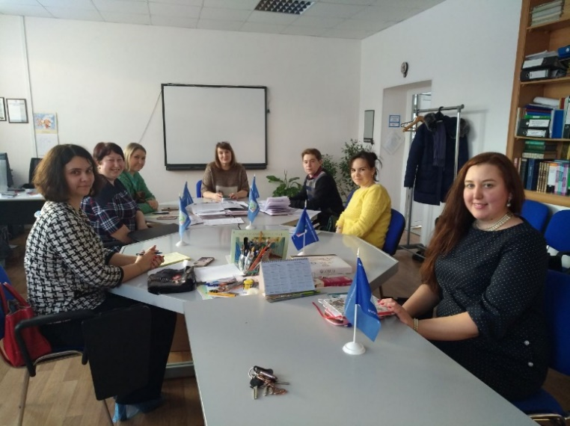
За отчетный период состоялось 4 заседания Молодёжного совета.
На первом заседании в соответствии с планом работы Молодёжного совета была разработана и утверждена молодёжная эмблема.
В марте месяце члены молодёжного совета провели Караоке батл. 28 апреля под девизом «Безопасный труд» провели Профсоюзный квест приуроченный дню охраны труда. Так же члены молодёжного совета участвовали в 1- майской демонстрации на Красной площади где одним из приоритетных лозунгов был лозунг «Молодёжь- будущее профсоюзов!»
Представители Молодёжного совета Королёвской городской организации профсоюза работников образования приняли участие в первомайском шествии на Красной Площади. Данная акция была организована крупнейшими профсоюзами России и проходила в пятый раз. В колоннах представители всех профессиональных союзов — учителя, медики, инженеры, строители, ученые, работники промышленности, транспорта, социальной сферы, культуры и другие.

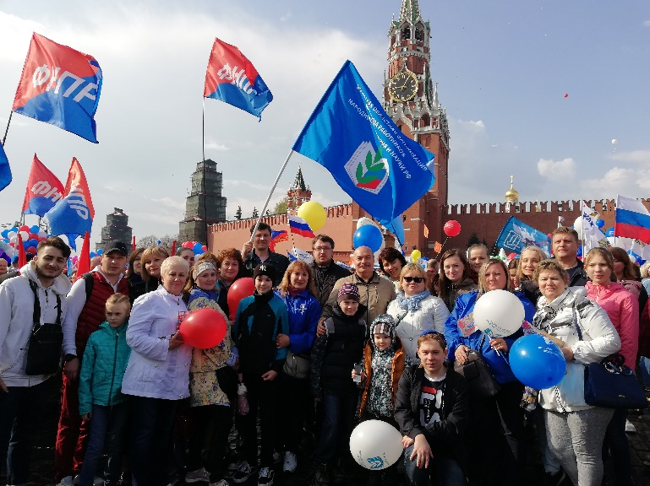

С 26 по 27 мая 2018 года в городском округе Домодедово (пос. Красный путь) на территории ДДТ "Лира" прошёл спортивно-туристский слёт "Профсоюзная маёвка 2018". В соревнованиях участвовало 15 команд
представляющих местные организации Профсоюза.
Нашу команду представляли 9 членов молодёжного совета, всего в мероприятии приняли участие более 170 человек. Двухдневная программа слёта включала множество конкурсов: 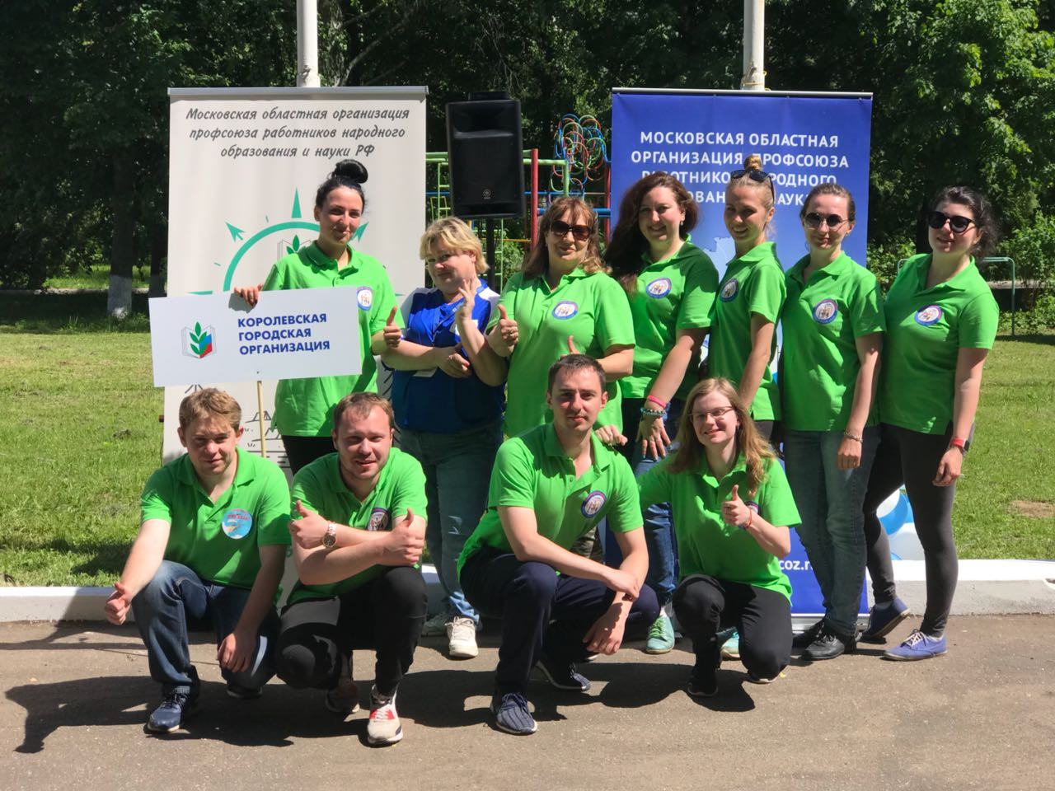
"Конкурс представления команд"; "Полоса препятствий"; "Спортивное ориентирование"; "Конкурс туристских узлов"; "Конкурс бивуаков"; "Конкурс туристской песни"; "Танцевальный батл"; "Перетягивание каната"; "Конкурс туристской кухни», а также конкурсы плакатов, стенгазет и фотографий. Наша команда на соревнованиях завоевала три диплома. 1- е место в конкурсе фоторабот ,3-е место в конкурсе плакатов, и 3-е место в конкурсе
«Танцевальный батл».
В июле 2018 года 2 представителя молодёжи посетили в профсоюзный тренинг- лагере в посёлке Дивноморский в Туапсинском районе. В лагере собрались 65 участников из 25 регионов России. Это были очень загруженные, и в то же время плодотворные 10 дней. Профсоюзные лекции, командообразующие тренинги, мастер-классы, спортивные мероприятия, творческие вечера, все это способствовало сплочению и объединению. Участники тренинг-лагеря получили Сертификаты и карточки Профсоюзных лекторов.
В октябре в рамках Всемирного дня действий «За достойный труд» провели Молодёжные собрания с обсуждением проекта Стандартов достойного труда. В коллективных акциях приняли участие более 50 членов Профсоюза
В ноябре 2018 года 2 члена Молодёжного совета посетили семинар молодых профлидеров Подмосковья. Семинар вдохновил на новые молодёжные проекты и творческие работы и желание их воплотить в Молодёжном совете городского округа Королёв.
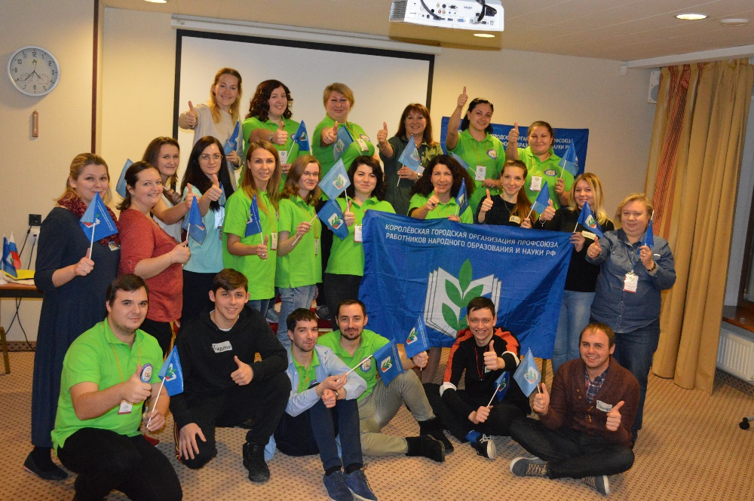

В декабре 2018 года в д. Новая Купавна, прошел Профсоюзный молодежный семинар, где приняли участия члены Молодёжного совета городских округов Королев и Долгопрудный.
На семинаре мы не только обменивались опытом, но провели тренинги на знакомство, командообразование, мастер-класс по актерскому мастерству. Это был наш первый опыт в проведении таких мероприятий. Межмуниципальный молодежный семинар в Ногинском районе стал прекрасным примером того, как можно обменяться опытом, научится новому, найти единомышленников. Такие встречи не только укрепляют взаимодействие молодежных советов, но и показывают, что ты не один стремишься к общей цели: улучшение себя, людей вокруг и мира в целом. Люди, которые работают в системе образования не могут без такого обмена, именно он помогает расти нам, как специалисту и личности.

Кредитный потребительский кооператив «ПрофАльянс»

КПК «ПрофАльянс» МООП ведет свою деятельность на основании Федерального закона №190-ФЗ «О кредитной кооперации» На 31.12.2018 г. в КПК состоят 32 пайщика. Так в 2018 году оформлено 14 договоров личных сбережений Пайщиков на сумму более 4,5 млн рублей. Взяли в 2018 году по договорам займа 14 пайщиков на сумму 3 220 000 рублей.

Оздоровительная, культурно-массовая работа

В текущем году была продолжена работа по организации оздоровления и отдыха членов профсоюза и их семей.
Благодаря слаженной работе большинства председателей первичных организаций Профсоюза, в текущем году сохранился уровень охвата оздоровления и отдыха членов Профсоюза. По состоянию на декабрь 2018 года всего оздоровлено и охвачено отдыхом 207 членов Профсоюза.
В летний период текущего года на южных базах Обкома Профсоюза на побережье Азовского моря отдохнули 28 членов Профсоюза и 5 детей, на побережье Черного моря 103 члена профсоюза и 33 ребенка, в Крыму – 10 членов профсоюза.
Подмосковные профсоюзные здравницы в соответствии с постановлением исполкома МОООП от 25 октября 20167г. за № 27 «О выделении льготных санаторных путевок членам Профсоюзов Подмосковья и членам их семей на 2018 год». По заявкам первичных организаций Профсоюза за 2018 год в санатории направлено 56 человек (в санаторий «Дорохово» - 31, «Правда» - 16, «Озеры» - 9). По итогам летней оздоровительной кампании в Московский областной комитет были направлены жалобы и предложения отдыхающих, которые касались вопросов расселения, питания и сервиса. При заключении договоров с Южными базами отдыха и транспортными компаниями на следующий год эти вопросы будут обозначены и отрегулированы.
В отчетном году была организована поездка в театр, на концерт, прогулка по Москва реке на теплоходе. Члены профсоюза приняли участие в ставшей международной акции «Бессмертный полк». К Новому году приобретены подарки для членов Профсоюза имеющих детей в возрасте до 14 лет. В комитете Профсоюза стало доброй традицией приглашать ветеранов педагогического труда, учителей, воспитателей, которые сейчас находятся на заслуженном отдыхе на праздничные мероприятия. В отчетном году такие встречи мы проводили дважды.

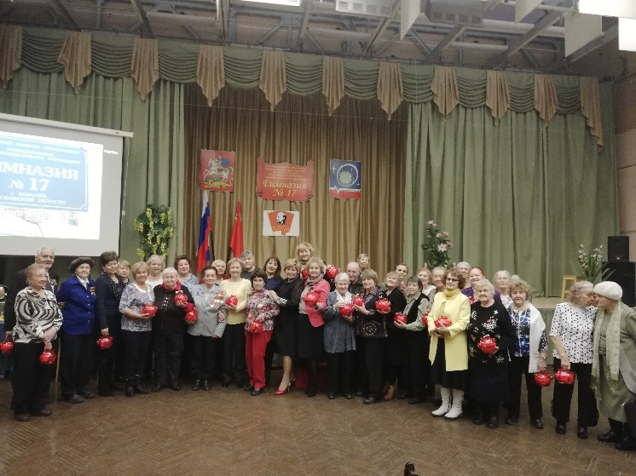
Комитет Профсоюза Московской областной организации уделяет большое внимание программам, позволяющим раскрыть профессиональный, личностный и творческий потенциал педагогов. Сотрудники из 5 учреждений приняли участие в фотоконкурсе «Профсоюзная волна».
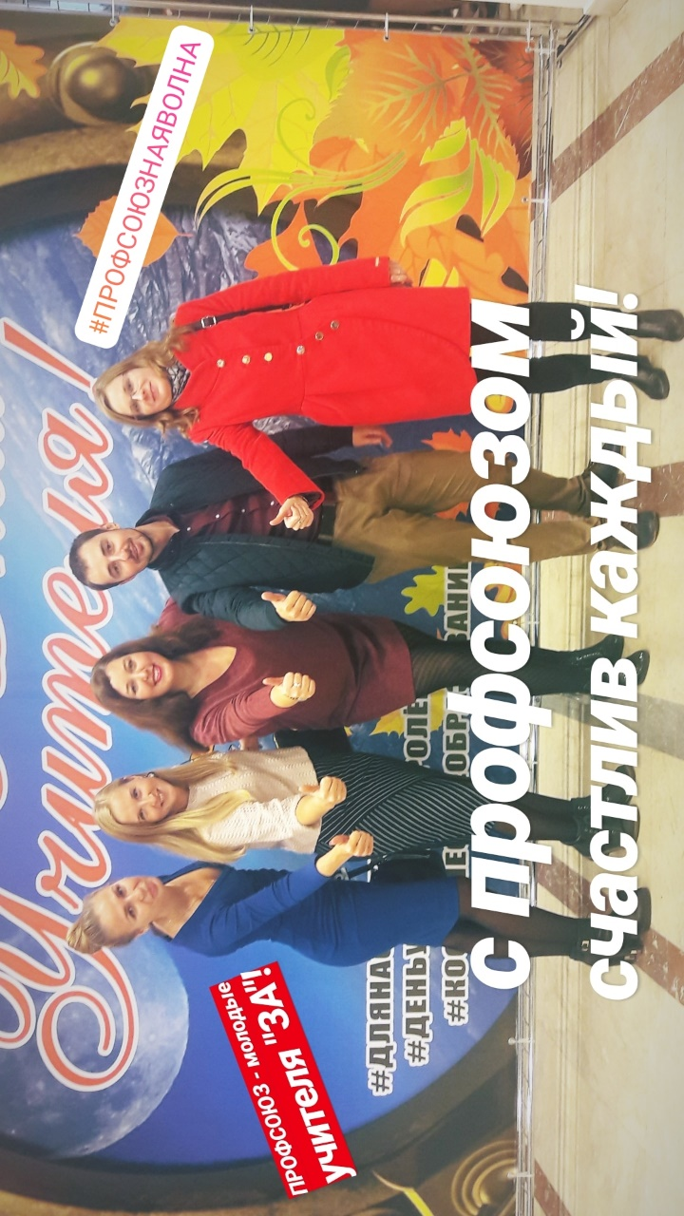

Финансовая работа

В отчетный период продолжалась работа по финансовому укреплению городской организации Профсоюза.
Бухгалтер комитета Профсоюза проводил сверки по перечислению членских профсоюзных взносов. Было установлено, что в основном перечисления членских профсоюзных взносов производятся своевременно и в полном объёме. Контрольно-ревизионные комиссии осуществляли контроль за рациональным и эффективным расходованием средств профсоюзного бюджета, за соблюдением налогового, финансового и бухгалтерского законодательства.
Финансирование всех мероприятий городского комитета Профсоюза проводилось своевременно, обеспечивалось выполнение доходной и расходной частей сметы городского комитета.
Основные показатели направления средств на информационную работу, работу с молодежью, кадрами и активом, материальную помощь согласуются с нормативами, рекомендованными ЦС Профсоюза.

Уважаемые коллеги!
Успешность деятельности Профсоюза зависит от состояния внутрисоюзной работы, включая его кадровое укрепление, повышение профессионализма профсоюзных кадров, обеспечение мотивации профсоюзного членства, совершенствование информационной работы.
Важным условием укрепления единства Профсоюза должно стать улучшение взаимодействия всех организаций Профсоюза по вертикали, обеспечение согласованных действий профсоюзных структур для эффективного решения стоящих перед нами проблем.
Время требует совершенствования профсоюзной структуры, кадрового укрепления территориальной организации. В условиях сложной демографической ситуации, возрастает актуальность эффективных мер по созданию первичных профсоюзных организаций во всех государственных и муниципальных образовательных учреждениях, привлечения в Профсоюз педагогической молодежи.
Важнейшим направлением деятельности Профсоюза должно стать обеспечение активного участия членов Профсоюза в деятельности первичных и территориальных профсоюзных организаций, развитие коллегиальности и гласности в работе всех выборных профсоюзных органов.
Благодарю за внимание!

